ORGANIZA:
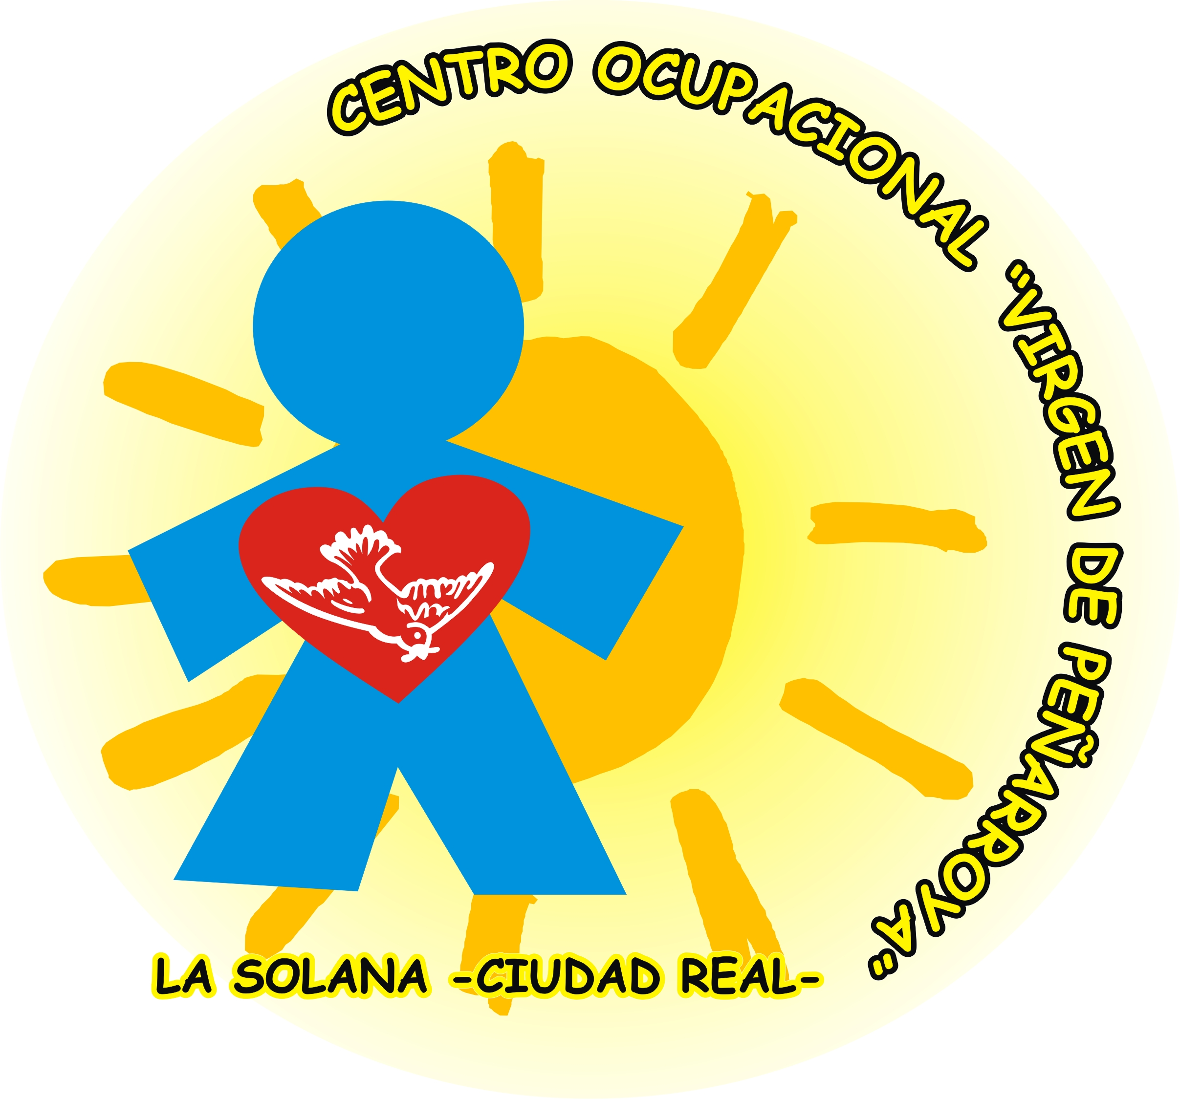

COLABORA:

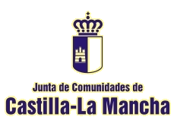


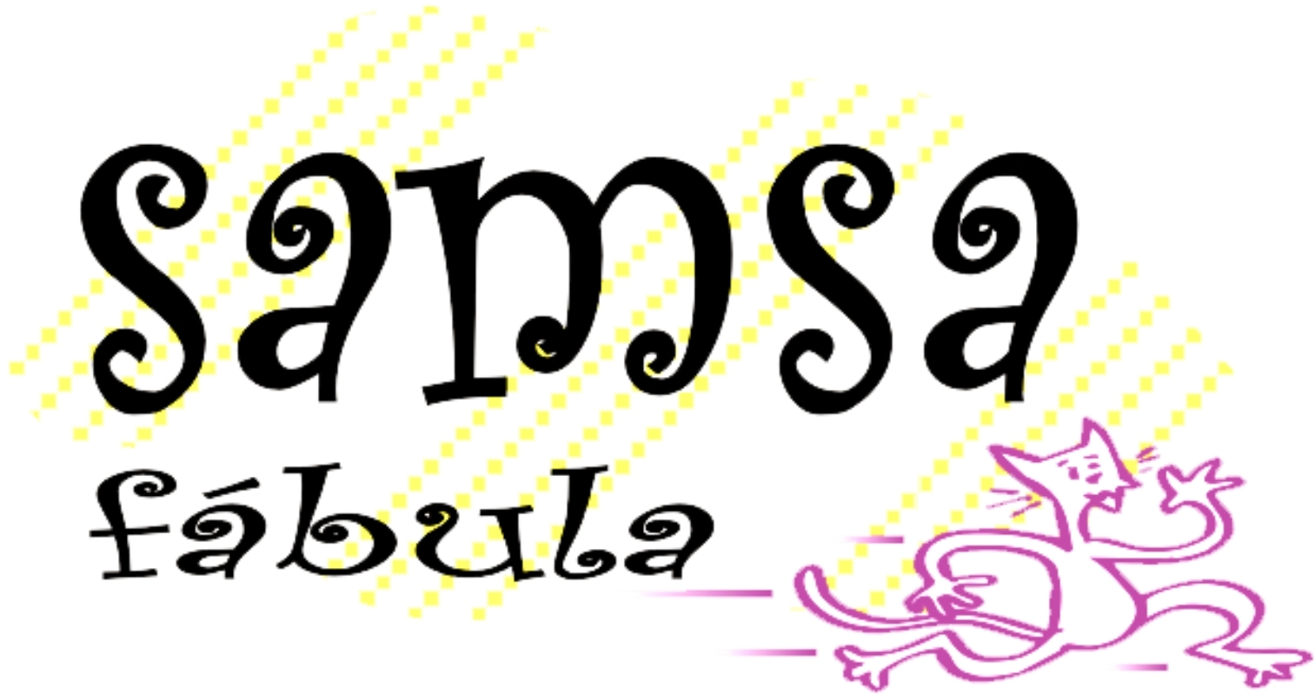

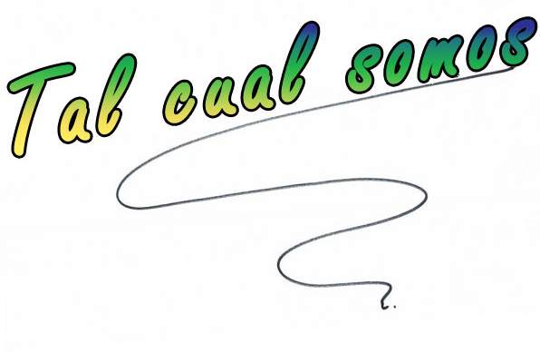
XXXI SEMANA DE LA CAPACIDAD

Del 21 al 27 de Mayo de 2018

XXXI SEMANA DE LA CAPACIDAD
Del 21 al 27 de Mayo de 2018
PROGRAMA DE ACTOS

LUNES 21
INAUGURACIÓN a cargo de D. NEMESIO DE LARA GUERRERO, Senador y Presidente de la Asociación Comarcal Pro-Capacidad de nuestra localidad y de D. LUÍS DÍAZ-CACHO CAMPILLO, Alcalde del Ilmo. Ayto. de La Solana. A continuación, se realizará la entrega del Premio “Igualdad de Oportunidades”
LUGAR: Auditorio y Patio de la Casa D. Diego
HORA: 19,30 horas.

MARTES 22
CONVIVENCIA DE SENSIBILIZACIÓN SOCIAL HACIA LAS PERSONAS CON DISCAPACIDAD que se realizará con l@s alumn@s de 3º y 5º de Primaria. En ella, las personas de este Centro, como en años anteriores, enseñarán a sus invitados a elaborar un producto de cada taller, realizándolo conjuntamente para que se lo lleven como recuerdo.
LUGAR: Centro Ocupacional
HORA: 10:00 horas
CONVIVENCIA CON FAMILIAS Y VOLUNTARIADO:
- KARAOKE Y MERIENDA: Como todos los años, prepararemos juntos una merienda con platos típicos y productos elaborados por las familias para esta ocasión.
LUGAR: Centro Ocupacional
HORA: 18:30 horas

MIÉRCOLES 23
EXCURSIÓN AL “CENTRO DE INTERPRETACIÓN: EL CERRO DE LAS CABEZAS” (VALDEPEÑAS) Y POSTERIOR COMIDA EN EL VALLE DEL PERAL. L@s usuari@s, monitores del Centro Ocupacional y voluntariado pasarán un día de ocio y tiempo libre en este paraje.

JUEVES 24
ENCUENTRO SOLIDARIO Y DE SENSIBILIZACIÓN SOCIAL. Concentración ciudadana bajo el lema: “MANIFIESTO DE BUENAS INTENCIONES”, en la que repartiremos farolillos voladores a todos los que quieran acompañarnos. En ellos escribiremos nuestros deseos y los haremos volar todos juntos.
LUGAR: Plaza Mayor
HORA: 21,00 horas

VIERNES 25
PROYECCIÓN DE LA PELICULA “CAMPEONES”. Nos acompañaran alumnos del Centro de Educación de Personas Adultas (CEPA) y los módulos de “Atención Socio-Sanitaria” del Instituto Modesto Navarro de La Solana y del Instituto Francisco de Quevedo de Infantes. A continuación, haremos una CHARLA-COLOQUIO.
LUGAR: CINE
HORA: 09:30 horas
ACTIVIDAD DEPORTIVA. Con los equipos de Cadetes y Juveniles de Baloncesto del Patronato de Deportes
LUGAR: Pabellón Antonio Serrano
HORA: 12:30 horas.

VERBENA POPULAR. A partir de las 10 de la noche dará comienzo nuestra ya famosa verbena, con ricos montaditos, buena música y mucha marcha. Será el propio Centro Ocupacional el que gestione el bar como alternativa para recaudar fondos. ¡Anímate y pásatelo bien con nosotros!
LUGAR: Centro Ocupacional.
HORA: 22 horas.

SÁBADO 26
REPRESENTACIÓN DE LA OBRA TEATRAL: “EL ALMA QUIETA”, de Antonio García-Catalán, que junto con Patro Rodríguez Rabadán, han preparado como todos estos años, al grupo de teatro del Centro Ocupacional que representará la obra. El dinero recaudado con la venta de las entradas servirá como ayuda para el funcionamiento del Centro. Venta de entradas en la Oficina de Turismo y en el Centro Ocupacional.
LUGAR: Auditorio-Teatro “Tomás Barrera”
HORA: 18,00 horas

VENTA DE PRODUCTOS ELABORADOS POR L@S USUARI@S:

LUGAR: Patio Don Diego
HORA: De Lunes a Viernes: Mañana: 11 a 14,30 horas. Tarde: 18 a 21 horas.
Sábado: Mañana: 11,30 a 14 horas Tarde: 20 a 22 horas
Domingo: Mañana: 12 a 14,30 horas Tarde: 20 a 22 horas

